令和８年度さいたま市断熱効果等体感環境ワークショップ業務仕様書

１ 件 名 令和８年度さいたま市断熱効果等体感環境ワークショップ業務

２ 業務の目的
持続可能な社会の実現に向け、市民一人ひとりが環境に配慮した行動・選択をしていく必要がある。特に次世代を担う若年層の行動変容が必須になることから、本市の環境教育の一つとして、小学校等（以下、「学校」という。）でワークショップ形式の環境教育を行うことで、地球温暖化や温室効果ガス排出量削減等の環境課題について学ぶ機会を創出するもの。

３ 履行期間 契約締結日から令和８年１２月２５日まで

４ 履行場所（ワークショップ開催学校）
 | 学校 | 教室 | ワークショップ時期
１ | さいたま市立植水小学校  〒331-0057  さいたま市西区中野林225-1 | ６年  １組・２組 | ８月から９月  （小学校夏季休業期間中）

５ 用語の定義
（１）断熱パネル
断熱パネルとは、いわゆる内窓に相当するもので、木材等により設置窓と同程度の大きさの枠を作成し、採光が可能で断熱効果のある素材を枠の両面に接着したもの。なお設置した断熱パネルが落下したり転倒しないように、断熱パネルを吊り下げる等の工夫をすること。
※「別紙１ 断熱パネルについて」及び「別紙２ 断熱パネル設置窓について」参照

（２）ワークショップ
ワークショップとは「４ 履行場所（ワークショップ開催学校）」に記載した学校にて次のア～ウを実施すること。なおワークショップを実施する学校では、ワークショップに先立ち屋根裏に断熱材敷設及びデマンド換気扇の設置工事（以下、「断熱改修工事」という。）が完了している。
ア 地球温暖化や断熱等の環境教育に加え、実際の断熱パネルや断熱材、デマンド換気扇についても触れた内容の環境学習を実施する。講義だけではなく断熱材に触れる等の体験を交え、参加者が興味をもって参加できるよう工夫すること。

イ 断熱パネルの作成及び参加者による断熱パネル作成を支援する。子ども達だけでの作業とならないよう注意し、常に大人の目が行き届く作業工程、作業場所、人数の配置とするなど、事故がないように十分配慮すること。
ウ サーモグラフィカメラ等を使って断熱パネルの表面温度と窓の表面温度を測定比較
するなど効果を検証し参加者と共有すること。なお、検証した結果を委託者に提供す
ること。
※「別紙３ ワークショップイメージ（令和７年度実施）」参照

６ 業務内容
（１）事前打合せ
契約後、次のア～キについて委託者と協議した上で実施計画書を作成し委託者に提出する。
ア ワークショップまでのスケジュール
イ ワークショップ当日の流れ
ウ ワークショップ当日の車両台数・作業内容・人員体制
エ ワークショップにて使用する教材
オ 断熱パネルの仕様
カ 断熱パネルの窓枠への固定方法
キ 効果検証の方法

（２）事前準備
ワークショップ実施前に「４ 履行場所（ワークショップ開催学校）」に示した学
校にて窓枠の寸法等の調査を実施する。またワークショップに必要な断熱パネルの材
料を用意する。なお学校への調査日は委託者と調整すること。また事前に断熱パネル
を固定する方法を協議し、金具等を設置する場合には、委託者と調整の上、学校にて
事前作業を実施すること。

（３）周知用チラシ作成
ワークショップを周知するためのチラシデザインデータを作成し委託者に提出する
こと。
※「別紙４ 令和７年度チラシ（令和７年度実施）」参照

（４）ワークショップ教材の作成
ワークショップに実施する環境学習のための教材を準備する。地球温暖化等の環境
教育の他、断熱改修工事の際の写真等を活用し、断熱について参加者が理解しやすい
教材とすること。なお参考となる教材及び断熱改修工事の際の写真は委託者から提供す
る。

（５）ワークショップの実施
ワークショップを実施する。なおワークショップを実施する教室では作業スペース
を確保するため机、椅子等を移動し、また断熱パネルの作成作業で床が傷つかないよ
う、ブルーシートで養生する等の準備をした上で断熱パネルの材料等を搬入する。
また、ワークショップが終了した後は片付けを実施し、机、椅子等を元の位置に戻
す。最後に断熱パネルの設置及び取り外し方法について委託者に説明すること。

７ 想定されるスケジュール
6月上旬 | 6月中旬 | 6月下旬 | 7月上旬 | 7月中旬 | 7月下旬 | 8月上旬 | 8月中旬 | 8月下旬 | 9月上旬
 | 事前  打合せ | チラシ作成 |  |  | 窓等採寸等準備  ワークショップ教材  断熱パネル仕様決定  断熱パネル固定方法決定 |  | 事前  準備 | ワークショップ実施

８ 成果品
以下の成果品について委託者の承認を経た上で、電子データで納品すること。
（１）チラシデザインデータ
（２）実施計画書
（３）実施報告書
（４）ワークショップ教材(当日講師使用資料)
（５）断熱パネル仕様書

９ その他
（１）受託者は、本業務の実施にあたり「さいたま市業務委託基準約款」を遵守するこ
と。

（２）受託者は、スケジュールを管理し、円滑に業務を進めるとともに、必要に応じ
打ち合わせを実施すること。なお現地調査は打ち合わせには含めない。

（３）現地調査や打ち合わせに係る交通費等は、受託者の負担とする。

（４）この仕様書に定めのない事項、又は疑義が生じた場合は、法令又はさいたま市契約
規則によるほか、その都度協議して定めるものとする

別紙１ 断熱パネルについて
別紙２ 断熱パネル設置窓について
別紙３ ワークショップイメージ（令和７年度実施）
別紙４ 令和７年度チラシ（令和７年度実施）

〇別紙１ 断熱パネルについて
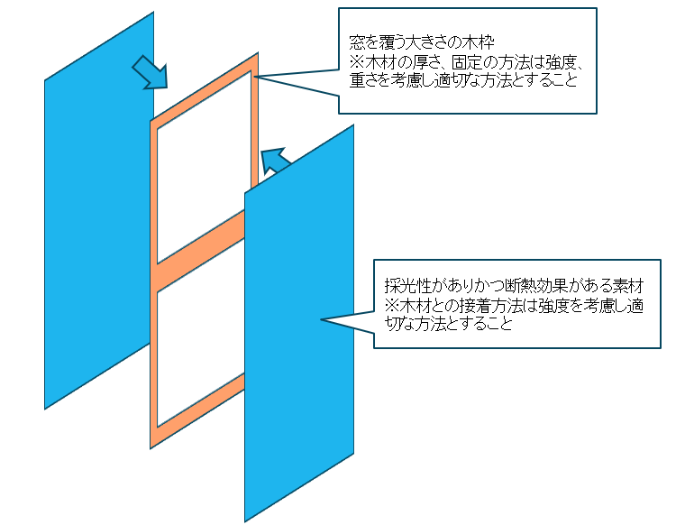

※令和７年度はポリカーボーネートを使用

（令和７年度実施のイメージ）

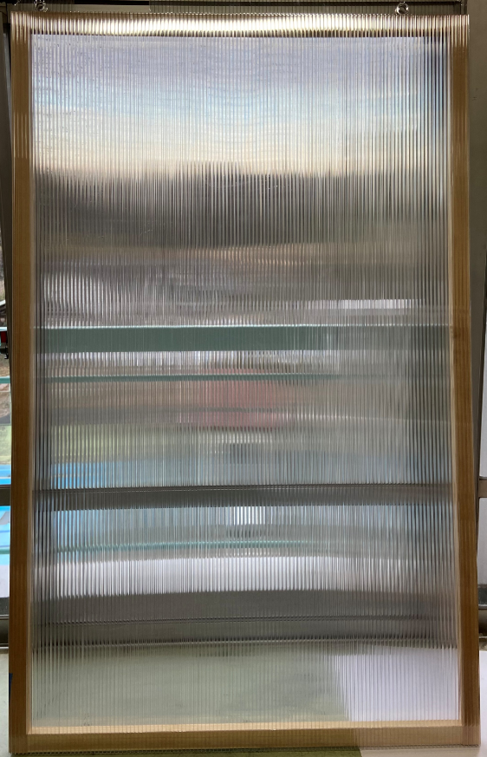
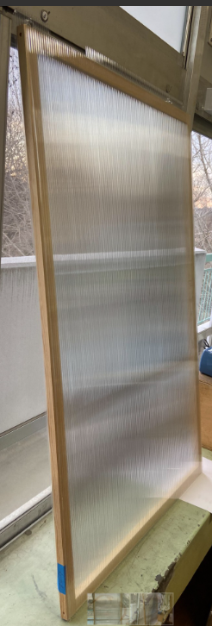

〇別紙２ 断熱パネル設置窓について
窓タイプ① | タテ約100cm×ヨコ約100cm | 12枚
窓タイプ② | タテ約120cm×ヨコ約100cm | 4枚
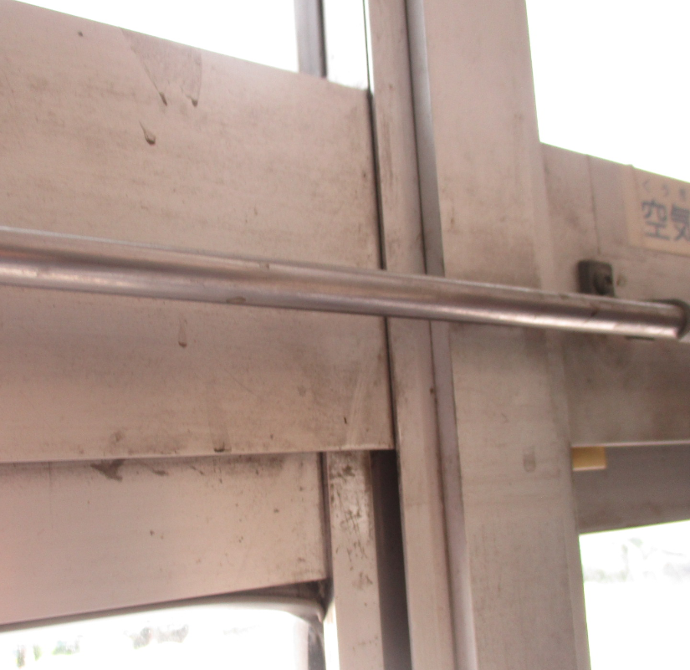

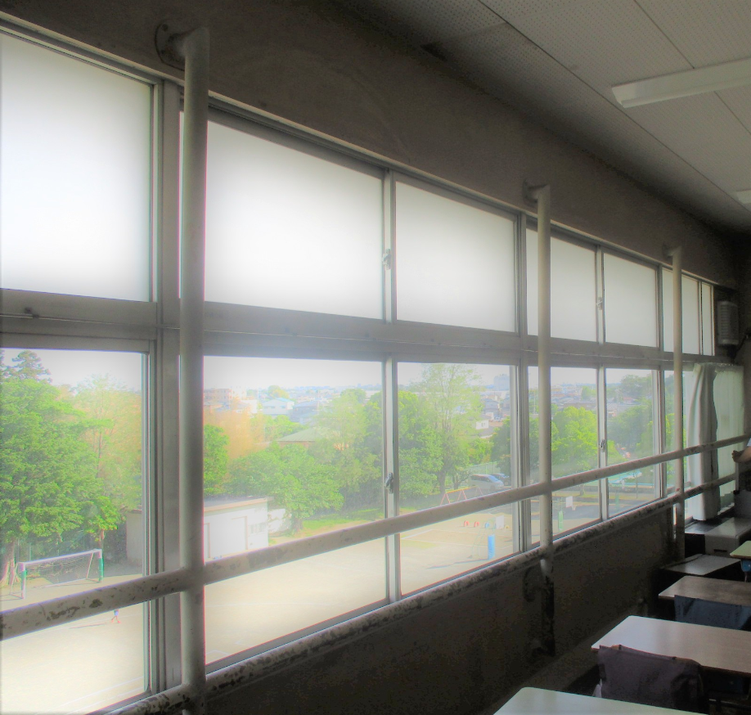
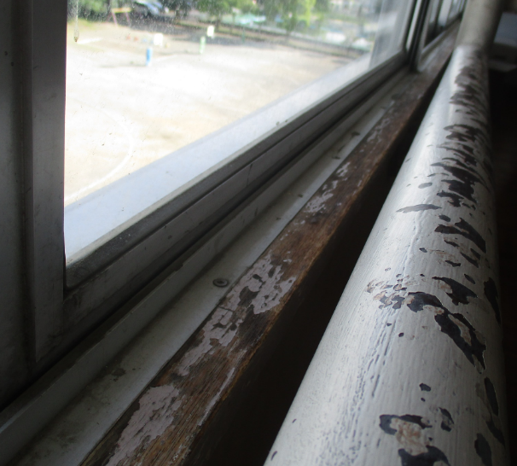
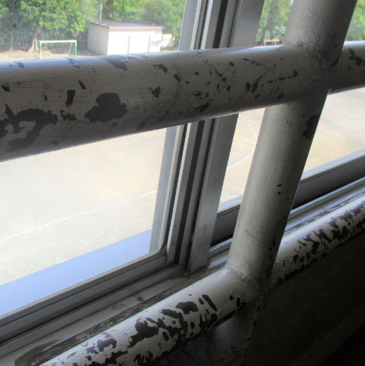
この部分の窓は対象外
窓タイプ②
窓タイプ①

〇別紙３ ワークショップイメージ（令和７年度実施の様子）
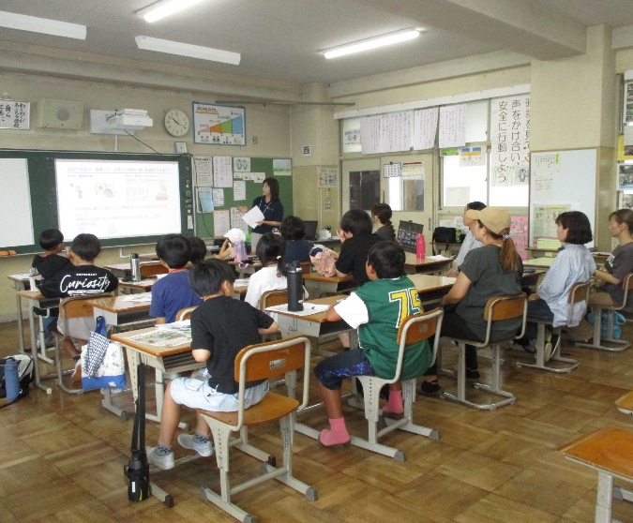
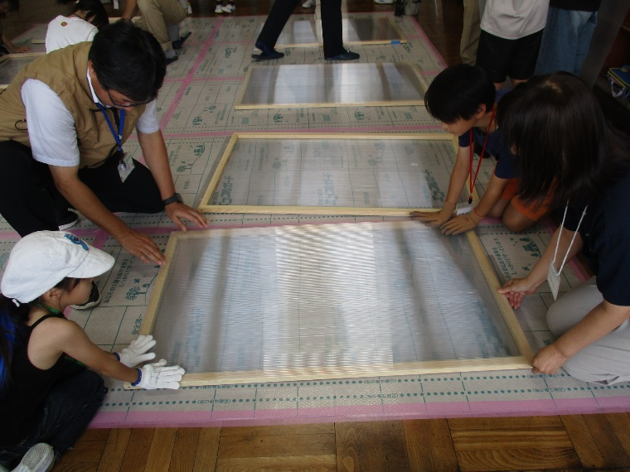

地球温暖化と断熱に関する講習 窓の断熱パネルの作成と設置

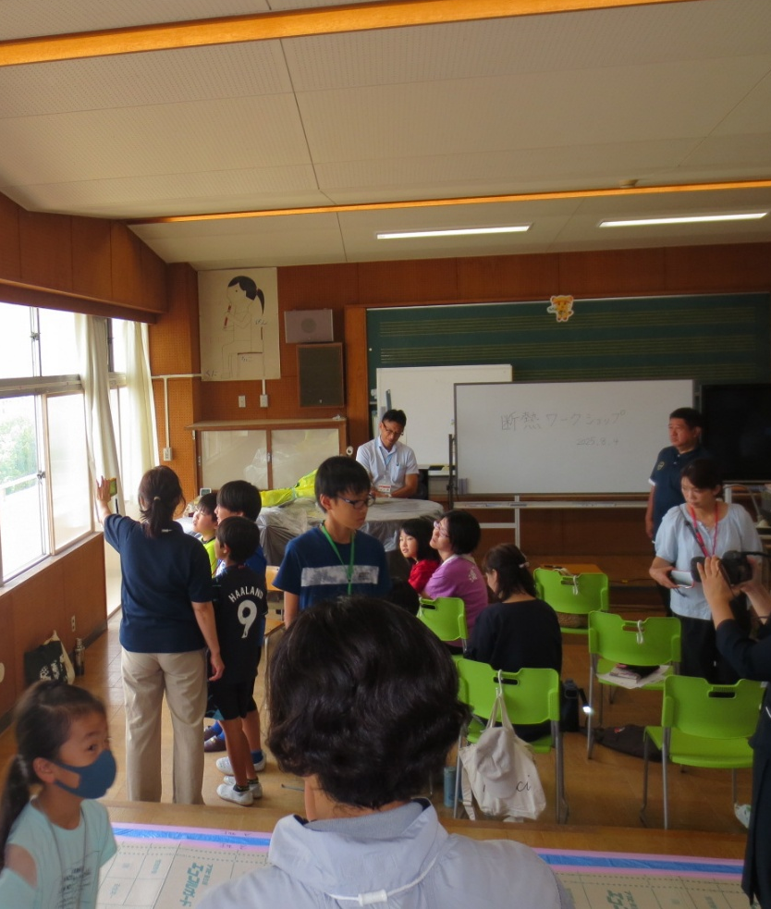

サーモグラフィカメラを使用し効果を検証

〇別紙４ 令和７年度作成チラシ

